测验（A）
1. 2 2. 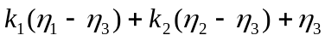 3. 1 4. 有唯一解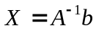

5. 解：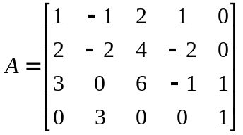 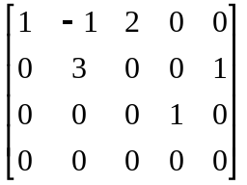
行初等变换
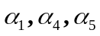线性无关，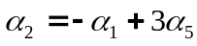，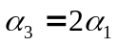
6. 解：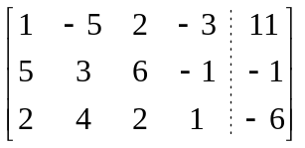 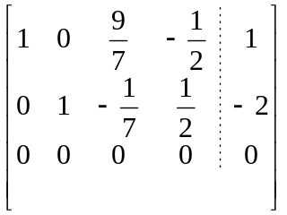
行初等变换
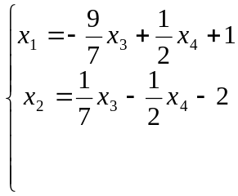，
对应齐次方程的基础解系为 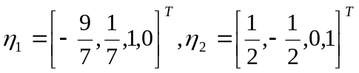
原方程组的一个特解为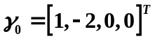
所以，原线性方程组的通解为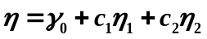 ，（其中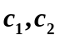为任意常数。）
7. 利用反证法。

测验（B）
1. (1)D (2) B 2. ①②；①③⑤；①④⑤；②③；③④⑤
3. 1个 4.
5. 解：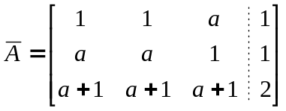 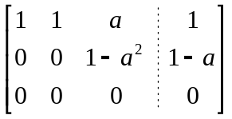
行初等变换
(1) 当 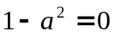 但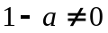时，无解。即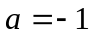时无解；
(2) 当 且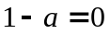时，即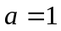时，；
(3) 当 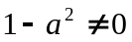时，即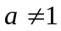且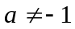时，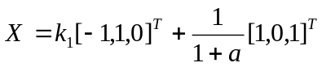, 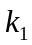为任意常数.

6. 解：向量组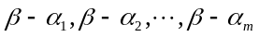线性无关.
设存在常数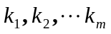使得
即
又由于 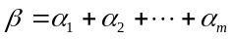，代入上式得，
因为向量组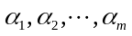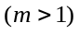线性无关，所以
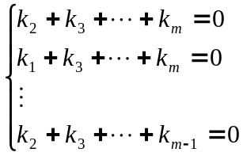，
系数行列式
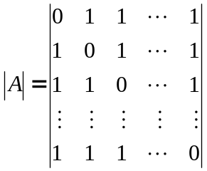=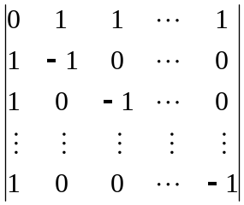=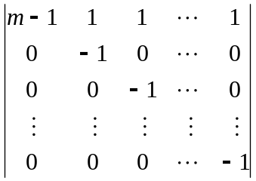=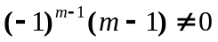
所以 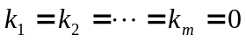，向量组线性无关.

